Участие студентов колледжа в проекте «Развитие навыков трудоустройства студентов учреждений среднего профессионального образования (СПО)»
на онлайн платформе «Моя карьера»

4 октября 2017 года Дубовский педагогический колледж присоединился к участию в проекте Фонда социального развития и охраны здоровья «ФОКУС-МЕДИА» «Развитие навыков трудоустройства студентов учреждений среднего профессионального образования (СПО)».
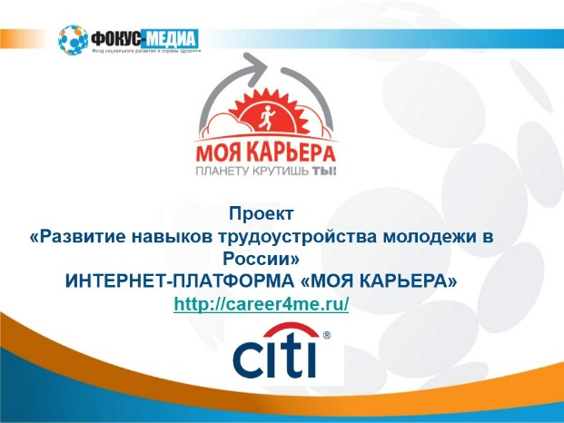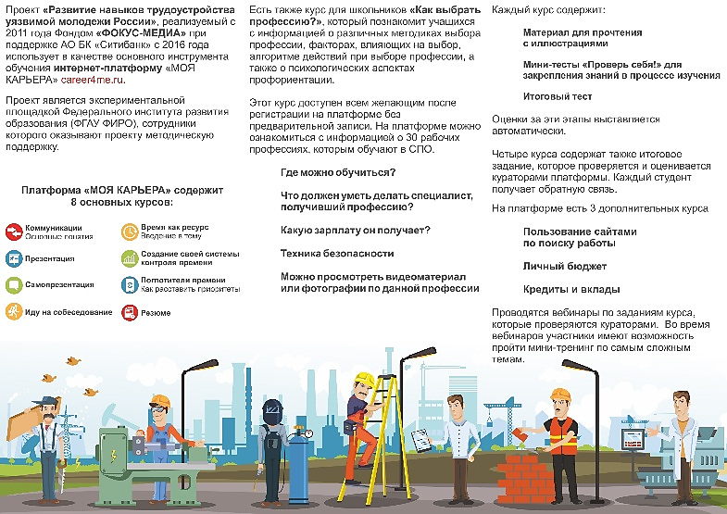
Проект является экспериментальной площадкой Федерального института развития образования (ФИРО), сотрудники которого оказывают ему методическую поддержку. Основная цель проекта повышение конкурентоспособности выпускников учреждений СПО на рынке труда путём формирования мотивации, обеспечения доступа к необходимой информации, обучения навыкам и предоставления услуг по трудоустройству с помощью интерактивной интернет платформы «Моя карьера» http://career4me.ru/.
Онлайн платформа «Моя карьера» открывает доступ студентам к дистанционному обучению, состоящему из 8 обязательных и 3 дополнительных интерактивных курсов, информации о перспективах развития в профессии, о потенциальных работодателях и вакансиях. Проект реализуется в пяти регионах РФ.
Педагогами – кураторами в рамках реализации проекта в колледже стали О.П. Шмакова, преподаватель правовых дисциплин, и М.А. Федосеева, руководитель службы содействия трудоустройству выпускников колледжа.
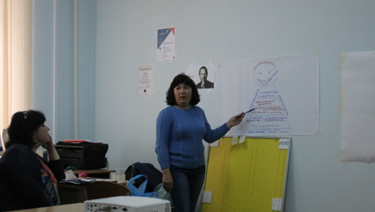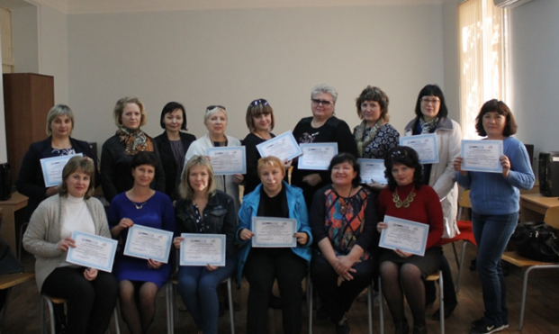
Успеха достигает тот, кто может доказать свою конкурентоспособность на рынке труда – умеет понять, какие качества важны работодателю, и выгодно преподнести себя, тот, кто не останавливается в профессиональном развитии, учится просто и ясно говорить, планировать свое будущее и личный бюджет, реализовывать и отстаивать свои права.
В течении двух месяцев, заинтересовавшиеся проектом студенты выполняли задания интерактивных курсов, участвовали в тематических вебинарах. Результат обучения: актуальные, полезные знания и умения по самопрезентации, составлению резюме, построению собственной траектории трудоустройства, сертификат участника проекта.

